AGROSMART
Manual da equipe
Como construir o sistema em 5 semanas
Documento interno — não faz parte da entrega acadêmica
Ana Victória · Beatriz · Bruno · Gabriel · Lamys
Setembro de 2026

1. O que vamos entregar
No dia 26 de outubro precisamos ter uma coisa só funcionando, e ela cabe em cinco minutos de demonstração:
Abrimos o aplicativo, contratamos uma apólice para um talhão. Rodamos o simulador no modo "estiagem severa". Depois de trinta dias simulados sem chuva, o contrato inteligente dispara sozinho e o dinheiro aparece na carteira do produtor. Copiamos o código da transação, colamos no explorador da rede e mostramos para a banca que aquilo aconteceu de verdade, sem ninguém apertar botão nenhum.
Tudo o que está neste manual existe para chegar nesse roteiro. Se alguma tarefa não contribui para ele, ela é opcional.

O que é simulado e o que é real
Ninguém vai instalar sensor em fazenda nem pilotar drone. Veja o que é o quê:
Peça | Como funciona no nosso projeto
Sensores de chuva | Um programa em Python que publica leituras. Alimentamos com dados históricos reais do INMET.
Imagens de drone | Banco de imagens público de lavouras, baixado da internet.
Blockchain | Rede de teste (Sepolia). O dinheiro é de mentira e o gas é gratuito por faucet.
Contrato inteligente | Real, escrito em Solidity por nós, rodando de verdade na rede de teste.
Oráculo | Real, escrito por nós. Versão simplificada: um único endereço autorizado.
Aplicativo | Real, em React, rodando no navegador.
Ou seja: a parte que é o objeto do TCC — contrato, oráculo, travessia de dados — é toda real. O que simulamos é só a origem dos dados.

2. Como as peças se encaixam
Este é o desenho do sistema. Vale olhar com calma, porque tudo no manual se refere a ele.
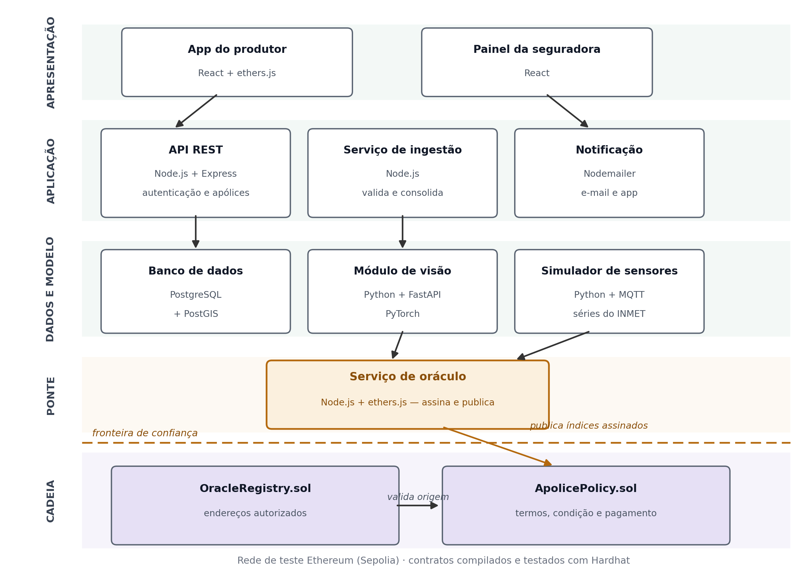
A leitura é de cima para baixo:
- As telas (React) falam com o back-end.
- O back-end guarda dados no banco, recebe leituras do simulador e chama o módulo de visão.
- O back-end entrega os dois índices — clima e dano — para o serviço de oráculo.
- O oráculo assina e publica esses índices na blockchain. Essa é a linha tracejada laranja, a fronteira.
- Dentro da blockchain, o contrato confere se quem publicou tinha autorização, avalia a condição e, se bater, paga.
A linha tracejada laranja é o coração do TCC. Tudo acima dela é programação normal. Tudo abaixo é código que, uma vez publicado, ninguém consegue mudar — nem nós.

3. Quem faz o quê
Somos cinco. Cada pessoa tem um território próprio, para ninguém ficar esperando pelo outro. As entregas de cada um estão no capítulo 6.
Papel | Responsável | Tecnologias | Entregas principais
Contratos | [definir] | Solidity, Hardhat | ApolicePolicy.sol, OracleRegistry.sol, testes automatizados, relatório de gas
Oráculo | [definir] | Node.js, ethers.js | Serviço que assina e publica na rede; vinculação da carteira do produtor
Dados | [definir] | Python, MQTT, Node.js | Simulador de sensores, serviço de ingestão, consolidação do índice climático
Interfaces | [definir] | React, ethers.js | Login, cadastro de talhão, cotação, contratação, painel da seguradora
Visão computacional | [definir] | Python, PyTorch, FastAPI | Modelo que estima o índice de dano, API de inferência, métricas do modelo
Escolham os papéis na primeira reunião e escrevam os nomes aqui. Quem estiver mais inseguro deve ficar com Dados ou Interfaces, que são as trilhas com menos conceito novo — e peça ajuda cedo, não na véspera.
Além do território próprio, todo mundo tem duas obrigações comuns: aparecer na reunião semanal e abrir pull request do que fez, para outra pessoa revisar.

4. Preparar o ambiente
Faça isto na primeira semana, antes de qualquer código. Se travar em algum passo, avise o grupo no mesmo dia.

4.1 Instalar as ferramentas
Todo mundo precisa de: Git, Node.js versão 20 ou superior, Python 3.11 ou superior, e uma conta no GitHub. Quem for mexer com contratos precisa também da extensão MetaMask no navegador.
# conferir se já está instalado
git --version
node --version # precisa ser 20 ou maior
python3 --version # precisa ser 3.11 ou maior

4.2 Clonar o repositório
git clone https://github.com/<organizacao>/agrosmart.git
cd agrosmart
A estrutura de pastas combinada é esta:
agrosmart/
├── contratos/ # Solidity + Hardhat
├── oraculo/ # Node.js: assina e publica na rede
├── backend/ # Node.js: API, ingestão, banco
├── simulador/ # Python: sensores por MQTT
├── visao/ # Python: modelo e API de inferência
├── app/ # React: produtor e seguradora
└── docs/ # documentação e relatórios

4.3 Criar a carteira de teste
- Instale a extensão MetaMask no navegador.
- Crie uma carteira nova — não use nenhuma que você já tenha com dinheiro real.
- Troque a rede para Sepolia.
- Pegue gas gratuito em um faucet de Sepolia. Cada pessoa pega o seu.
Nunca, em hipótese alguma, coloque a frase de recuperação ou a chave privada dentro do código ou do GitHub. Elas ficam só no arquivo .env de cada um, e o .env está no .gitignore.

4.4 Subir o ambiente dos contratos
cd contratos
npm install
npx hardhat compile
npx hardhat test # roda os testes
npx hardhat node # sobe uma blockchain local para testar

4.5 Subir o back-end e o simulador
cd backend && npm install && npm run dev

cd ../simulador
python3 -m venv .venv && source .venv/bin/activate
pip install -r requirements.txt
python simulador.py --cenario estiagem_severa

5. Entendendo o contrato inteligente
Esta é a peça que mais assusta quem nunca viu, mas ela é pequena. O contrato da apólice tem basicamente quatro coisas: os termos guardados, quem pode publicar dado, a conta do gatilho e o pagamento.
Este é o esqueleto, só para vocês entenderem a forma. O código de verdade vem na Sprint 1.
// SPDX-License-Identifier: MIT
pragma solidity ^0.8.20;

contract ApolicePolicy {
address public seguradora; // quem emitiu
address public produtor; // quem recebe
address public oraculo; // único autorizado a publicar

uint256 public limiarDiasSemChuva; // condição contratada
uint256 public valorIndenizacao;
bool public jaPagou;

mapping(uint256 => bool) public periodoPublicado;

event DadosPublicados(uint256 periodo, uint256 indice);
event PagamentoExecutado(address produtor, uint256 valor);

modifier somenteOraculo() {
require(msg.sender == oraculo, "origem nao autorizada");
_;
}

function publicarIndice(uint256 periodo, uint256 diasSemChuva)
external somenteOraculo
{
require(!periodoPublicado[periodo], "periodo ja publicado");
periodoPublicado[periodo] = true;
emit DadosPublicados(periodo, diasSemChuva);

if (diasSemChuva >= limiarDiasSemChuva && !jaPagou) {
jaPagou = true; // estado ANTES de pagar
(bool ok, ) = produtor.call{value: valorIndenizacao}("");
require(ok, "falha na transferencia");
emit PagamentoExecutado(produtor, valorIndenizacao);
}
}
}
Três detalhes desse código valem ouro na apresentação:
- O modifier somenteOraculo é o controle de acesso. Sem ele, qualquer pessoa publicaria dados falsos e receberia o dinheiro.
- A linha jaPagou = true vem antes da transferência. Isso é a proteção contra reentrância: se invertermos a ordem, um contrato malicioso consegue sacar várias vezes.
- Os eventos são o que o back-end escuta para saber que algo aconteceu e atualizar a tela do produtor.

6. O que fazer, semana a semana
São três sprints até 26 de outubro. Cada sprint termina com uma demonstração do que funciona — não com um relatório do que foi tentado.
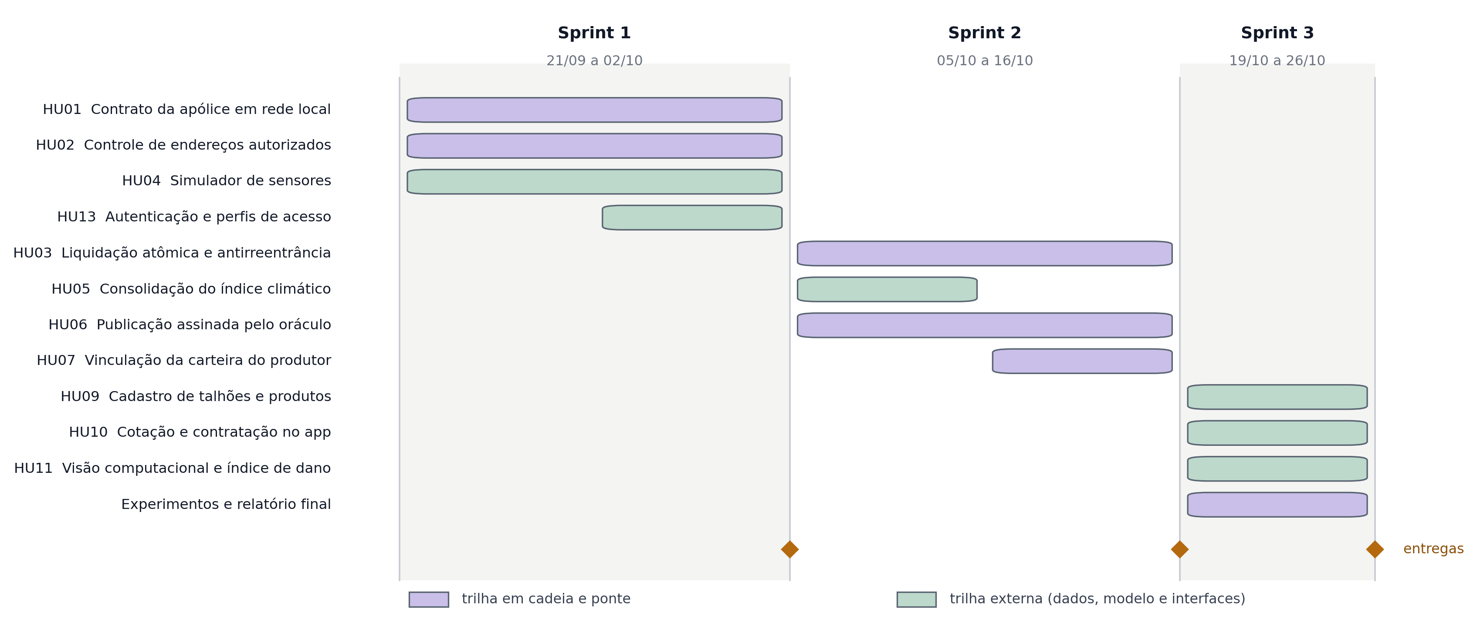

Sprint 1 — de 21/09 a 02/10
Meta: o contrato existe, roda na máquina de todo mundo e passa nos testes.
Papel | O que precisa estar pronto em 02/10
Contratos | ApolicePolicy.sol e OracleRegistry.sol compilando; testes cobrindo publicação válida, endereço não autorizado e período duplicado; relatório de gas gerado.
Oráculo | Ambiente configurado, carteira de teste com gas, script que consegue chamar uma função do contrato local.
Dados | Simulador publicando leituras por MQTT com os três cenários (estiagem severa, moderada e safra normal).
Interfaces | Tela de login funcionando com os três perfis; estrutura do projeto React criada.
Visão computacional | Conjunto de imagens escolhido e baixado; ambiente Python montado; primeiro treino rodando, mesmo com resultado ruim.
Marco da Sprint 1: rodar npx hardhat test e ver todos os testes passando, com o teste de "endereço não autorizado" falhando de propósito quando deve falhar.

Sprint 2 — de 05/10 a 16/10
Meta: a travessia funciona. O dado sai do simulador, passa pelo oráculo e chega no contrato.
Papel | O que precisa estar pronto em 16/10
Contratos | Pagamento atômico e protegido contra reentrância; teste com contrato malicioso comprovando a proteção.
Oráculo | Serviço assinando e publicando os índices na Sepolia; gravando hash da transação e gas consumido.
Dados | Serviço de ingestão validando leituras, descartando valores absurdos e consolidando o índice do período.
Interfaces | Vinculação da carteira por assinatura de mensagem funcionando no navegador.
Visão computacional | Modelo treinado com métrica medida (acurácia ou IoU); API de inferência respondendo.
Marco da Sprint 2: rodar o simulador em estiagem severa e ver o pagamento acontecer sozinho na Sepolia. Se isso funcionar em 16/10, o TCC está salvo.

Sprint 3 — de 19/10 a 26/10
Meta: embrulhar tudo em uma interface apresentável e medir os resultados.
Papel | O que precisa estar pronto em 26/10
Contratos | Números finais de gas por função, organizados em tabela para o artigo.
Oráculo | Medição de latência entre publicar e confirmar; execução dos quatro cenários.
Dados | Cenários experimentais rodados e resultados exportados.
Interfaces | Cadastro de talhão no mapa, cotação e contratação pelo aplicativo.
Visão computacional | Índice de dano integrado ao fluxo, com versão do modelo registrada.
Marco da Sprint 3: a demonstração de cinco minutos do capítulo 1, ensaiada pelo menos duas vezes antes do dia.

7. Como medir os resultados
O TCC não é só um programa que funciona; é uma pesquisa. Precisamos de números. São quatro medidas, coletadas na Sprint 3:
Medida | Como coletar | Por que importa
Gas por função | Relatório automático do Hardhat (hardhat-gas-reporter) | Mostra que a travessia custa mais que a lógica de negócio
Latência | Tempo entre enviar a transação e ela ser confirmada | Compara rede local com rede pública
Desempenho do modelo | Acurácia e IoU no conjunto de teste | Mostra se o índice de dano é confiável
Comportamento sob falha | Derrubar o oráculo por um período e religar | Prova que nenhum dado se perde
Existe um resultado que esperamos encontrar, e vale conferir: em trabalhos parecidos, as funções que atravessam a fronteira consomem cerca de dez vezes mais gas do que as funções internas do contrato. Se os nossos números confirmarem isso, temos um achado de engenharia para defender.

8. Regras de trabalho
- Ninguém commita direto na branch principal. Sempre branch própria e pull request.
- Todo pull request precisa da revisão de pelo menos uma outra pessoa antes de entrar.
- Uma tarefa só está pronta quando: o código está na branch principal, tem teste, e outra pessoa conseguiu rodar na máquina dela.
- Reunião semanal de trinta minutos: o que fiz, o que vou fazer, o que está me travando.
- Travou por mais de um dia? Avise no grupo. Ficar travado em silêncio é o que mais atrasa projeto.
- Chave privada e senha nunca entram no repositório. Só no arquivo .env local.

9. Glossário para quem está perdido
Termo | O que significa, sem enrolação
Blockchain | Um banco de dados copiado em milhares de computadores. Depois que algo entra, ninguém consegue apagar.
Contrato inteligente | Um programa que mora dentro da blockchain. Executa sozinho e nem quem escreveu consegue alterar depois.
Solidity | A linguagem de programação em que se escreve contrato inteligente. Parece JavaScript.
Hardhat | A ferramenta que compila, testa e publica os contratos. É o nosso ambiente de trabalho.
Gas | O preço de executar uma instrução na blockchain. Cada operação custa; por isso o código precisa ser enxuto.
Rede de teste (Sepolia) | Uma blockchain igual à de verdade, mas com dinheiro de brinquedo. É onde vamos trabalhar.
Carteira | O programa que guarda sua chave e assina transações. Usaremos a MetaMask.
Chave privada | A senha que controla a carteira. Quem tem ela tem o dinheiro. Nunca compartilhe.
Oráculo | O programa que leva dados de fora para dentro da blockchain. Existe porque o contrato não consegue acessar a internet sozinho.
Hash | Um resumo de tamanho fixo de um arquivo. Serve para provar que o arquivo não foi alterado.
Reentrância | Um ataque em que o contrato é chamado de novo no meio de um pagamento e paga duas vezes. Evita-se atualizando o estado antes de transferir.
Seguro paramétrico | Seguro que paga quando um número medido cruza um limite, sem precisar de perito ir ao local.
Índice de dano | Um número de 0 a 100 que diz quanto da lavoura foi afetada, calculado pelo modelo a partir das fotos.
Se um termo não está aqui e você não entendeu, pergunte no grupo. A chance de outra pessoa estar com a mesma dúvida é alta.

